2. LIKOVNA NALOGA - KIP iz umetnega materiala - alu folija

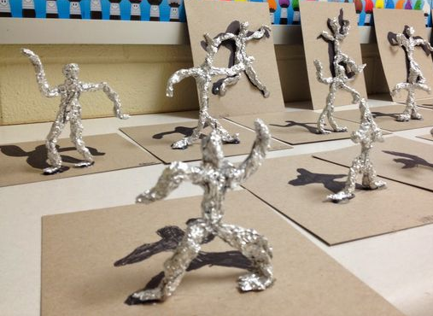
- Priskrbi si svetlečo - alu folijo (najdeš jo v kuhinji);
- Odreži vsaj za risalni list (A3) velik kos folije;
- Nato si oglej filmček, ki ti prikazuje natančen postopek izrezovanja, gubanja, izdelovanja človeške figure, na spletu:
https://www.youtube.com/watch?v=eDOOqdm_9jc
https://www.youtube.com/watch?v=VLTFiGt-kxU
- Folijo si natančno izreži, pazi na pravilno razmerje in velikost okončin oz. delov telesa;
- Nato se loti zgibanja (mečkanja) folije. Kipec človeškega telesa naj bo trden, da bo lahko prosto stal na podlagi;
- Priskrbi si podlago, najbolje bo kos kartona (A5), nanj dobro prilepi kip;
- Kip nato osvetli s svetilko, da dobiš njegovo senco;
- Senco najprej na rahlo zariši s svinčnikom, nato vzemi sivo tempera barvo (lahko tudi barvico), ter senco lepo pobarvaj;
- Na podlago, desno spodaj se tudi podpiši;
- Prosim te, da oba izdelka (tega in izdelek za mamo iz prejšnjega tedna, fotografiraš in mi ju pošlji preko spletne pošte: larisa.bostjan3@gmail.com)
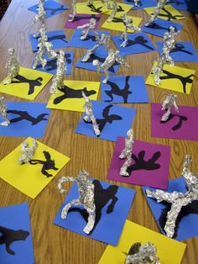
Pazite nase, na svoje bližnje in ostanite zdravi!
Pa veselo na delo! L.
